**VIAJANDO COMO UN AUTENTICO JEQUE 5 DIAS 4 NOCHES.**

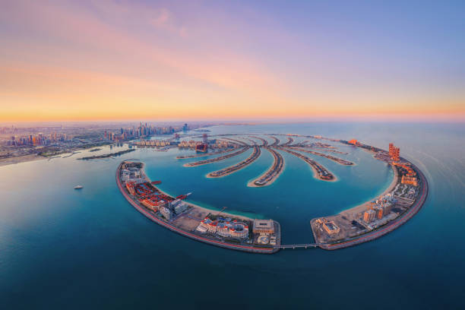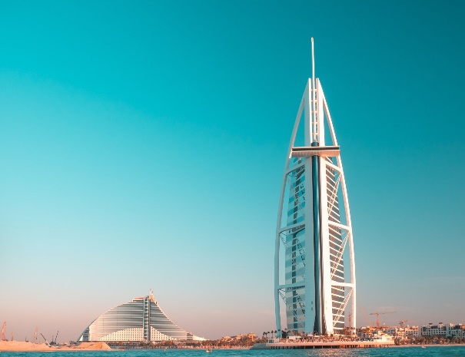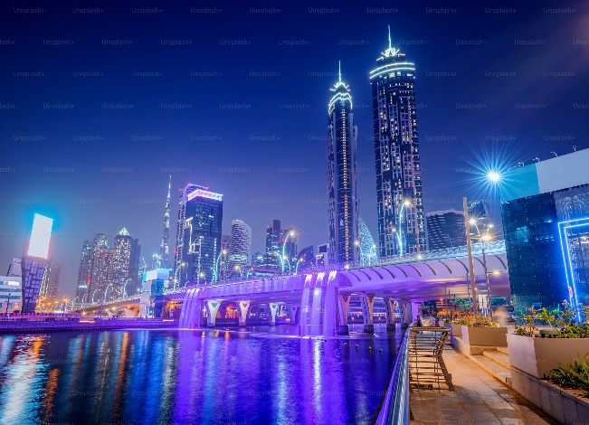

Descubre Dubái con el esplendor y la grandeza de la realeza árabe. Desde experiencias privadas hasta un estilo de vida digno de un jeque, prepárate para un viaje inolvidable.

Aquí inicia tu viaje

**DÍA 1 DUBÁI – TRASLADO DE LLEGADA EN PRIVADO**

Llegada al aeropuerto de Dubái. A la salida del control de pasaportes y a la salida del aeropuerto, encuentro con nuestro asistente que le dará la bienvenida y posteriormente traslado en privado hasta el hotel. Resto del día libre. Alojamiento.

**DÍA 2 – DESERT SAFARI EN PRIVADO CON CENA VIP BBQ**

**Desayuno.** Mañana libre.

Sobre las 15.00 Hrs, seremos recogidos para disfrutar de una inolvidable excursión en el desierto de Dubái, donde nos divertiremos con la emocionante experiencia a bordo de una moderna camioneta 4x4 entre las grandes dunas de arena y apreciar el atardecer más hermoso del Medio Oriente. Seguidamente nos dirigiremos al exclusivo Sahara Fort Restaurant, el cual ha sido diseñado como una antigua fortaleza árabe. Allá tendremos la oportunidad montar en camello, fumar shisha (pipa de agua), tatuarse con henna, y disfrutar de una agradable cena Buffet BBQ, mientras se aprecian shows en vivo tales como danzas del vientre y tanoura. Al finalizar la cena volveremos al Hotel. Nota: Excursión con conductores de habla inglesa.

**DÍA 3 – TOUR DUBÁI DE MEDIO DÍA EN PRIVADO**

**Desayuno.** Por la mañana, recogida en el hotel para iniciar nuestro recorrido por la **Parte Antigua de Dubái**, donde visitaremos el barrio Bastakiya, el fuerte Al Fahidi, y el Museo de Dubái, y así conocer la cultura e historia de la nación. Luego cruzaremos el Creek de Dubái a bordo de los Abra (pequeña embarcación de madera), para conocer los mercados del Oro y de las Especies. Posteriormente visitaremos la **Parte Moderna de Dubái**, para ir a Jumeirah Beach, una de las playas más visitadas de Dubái, donde podremos tener una sesión de fotos del Burj Al Arab (conocido como el hotel más lujoso del mundo). Luego conduciremos a través de Sheikh Zayed Road, desde donde podremos apreciar los grandes rascacielos de la ciudad. Finalmente pasaremos por el Downtown, para tener unas panorámicas de la torre más alta del mundo, el “Burj Khalifa” (entradas no incluidas), junto al asombroso centro comercial El Dubái Mall. Al finalizar el almuerzo volveremos al hotel

**DÍA 5 – TOUR ABU DHABI DE DÍA COMPLETO EN PRIVADO**

**+ CAPUCHINO DE ORO EN EL EMIRATES PALACE HOTEL**

**Desayuno.** Por la mañana, recogida en el hotel para dirigirnos a la ciudad de Abu Dhabi, capital de los Emiratos Árabes y el más grande de los siete emiratos. Una vez lleguemos a Abu Dhabi, nuestra primera parada será la Gran Mezquita Sheikh Zayed, una de las mezquitas más grandes y lujosas del mundo. Posteriormente nos dirigiremos a ver los asombrosos Palacios de los Jeques y entraremos al majestuoso hotel Emirates Palace, para disfrutar de un delicioso Capucchino decorado con Oro de 24 quilares y conocer sus lujosas instalaciones. Luego realizaremos un corto trayecto a través de la ciudad, para conocer mejor la organización y arquitectura de la capital. Seguiremos hacia el Heritage Village, un pequeño museo abierto que recrea las actividades diarias tradicionales de la comunidad árabe antes del descubrimiento del petróleo. Desde aquí nos dirigiremos a lo largo de la espectacular Corniche, para obtener una vista espectacular del skyline de la ciudad. Opcionalmente si el cliente lo desea y por un valor adicional, podremos entrar al parque temático Ferrari World, para conocer sus espectaculares instalaciones. Al finalizar el tour volveremos al hotel. **Almuerzo Incluido.**

**DÍA 6 – TRASLADO DE SALIDA EN PRIVADO**

**Desayuno.** A la hora indicada, seremos recogidos y trasladados al aeropuerto, para tomar el vuelo de salida.

**FIN DEL VIAJE Y DE NUESTROS SERVICIOS**

**EL PROGRAMA INCLUYE:**

* 4 noches de hotel en Dubái.
* Desayuno por noche de alojamiento.
* Traslado de llegada en privado e ingles
* Traslado de salida en privado e inglés
* Desert Safari en privado con cena VIP Sahara Fort
* Tour Dubái medio día en privado y español
* Tour Abu Dhabi día completo en privado y español
* Capuchino de Oro 24 quilates en el Lujoso Emirates Palace
* Almuerzo durante el tour de Abu Dhabi
* Fee administrativo

**EL PROGRAMA NO INCLUYE:**

* Asistencia médica (opcional)
* Visado de Emiratos Árabes
* Excursiones opcionales
* Vuelos internacionales
* Ningún servicio no especificado
* Propinas
* Alimentos y bebidas no especificados
* Impuesto Tourism Dírham Fee (Usd 5.5 Hoteles 5*) por noche por habitación, el cual es de pago directo por el cliente, al momento del check-in. **•** Ningún otro servicio especificado como incluido

**NOTAS**

**•** El orden del itinerario puede variar de acuerdo al día de llegada

**•** Todas las tarifas son cotizadas en categoría de habitación estándar

**•** En caso de que el hotel mencionado no esté disponible, confirmaremos uno alternativo de la misma categoría

**TEMPORADA BAJA - PRECIO NETOS POR PAX EN USD**

**DEL 01 MAYO AL 30 DE SEPTIEMBRE 2025**

|  |  |  |  |
| --- | --- | --- | --- |
| **HOTELES** | **DBL** | **TPL** | **SGL** |
| JW Marriott Marquis 5* | 1.155 | 1.535 | 2.855 |
| Address Sky View 5* | 2.120 | 2.100 | 3.990 |
| Armani Dubái 5* | 2.615 | N/D | 4.980 |

**TEMPORADA ALTA - PRECIO NETOS POR PAX EN USD**

**DEL 01 NOVIEMBRE DEL 2024 AL 30 ABRIL DEL 2025**

**Y DEL 01 AL 31 OCTUBRE DEL 2025**

|  |  |  |  |
| --- | --- | --- | --- |
| **HOTELES** | **DBL** | **TPL** | **SGL** |
| JW Marriott Marquis 5* | 1.780 | 1.750 | 3.310 |
| Address Sky View 5* | 2.650 | 2.625 | 5.060 |
| Armani Dubái 5* | 3.065 | N/D | 5.890 |

**GRUPO EMPRESARIAL JMG TRAVEL SAS con RNT 131889** expedido por el Ministerio de Comercio Industria y Turismo, amparada y regulada por el régimen de responsabilidad que establece la cláusula de responsabilidad sobre el decreto 2438/2010 y la ley 300/96 su D.R. 1075/97, ley 1480 de 2011 y demás decretos reglamentarios.

**G.E. JMG TRAVEL SAS** no asume responsabilidad frente a los usuarios por el servicio de transporte aéreo, salvo que se trate de vuelo fletado y de acuerdo con las condiciones del transporte. **Está comprometida con el cumplimiento de la Resolución 3860 de 2015 sobre sostenibilidad turística y la ley 679 de 2001 sobre la prevención de la prostitución, la pornografía, el turismo sexual, y demás formas de abuso sexual con niños, niñas y adolescentes.** No apoya el comercio ilegal de especies de flora y fauna, respeta y promueve la conservación la biodiversidad, acorde a la Ley 17 de 1981 para prevenir, castigar y rechazar todo acto que maltrate y atente contra la vida de las especies animales del país y la ley 1333 de 2009 para evitar la contaminación o realización de acciones en contra del medio ambiente. No apoya el comercio ilegal de bienes culturales, respeta y promueve la conservación de nuestra cultura, acorde la ley 63 de 1986 para la prevención del tráfico ilegal de los bienes culturales del país y la ley 1185 de 2008 que busca la salvaguardia, protección, sostenibilidad, divulgación y estímulo para los bienes del patrimonio cultural de la Nación.